**人教版高中新教材必修二Unit2 Wildlife Protection**

**Reading for Writing教学设计**

嵊州市高级中学 尹 娟

**一、课例背景**

1. 文本解读

本课例选自人教版高中新教材必修二 Unit 2 Wildlife Protection——Reading for Writing。本板块是一个读写结合的任务板块，要求学生围绕本单元的主题“人与自然”，进行深入一步的主动探寻和意识培养。在自己拥有保护野生动物意识的基础之上，通过制作海报的形式，呼吁全社会共同参与野生动物的保护，教育公众保护野生动物就是保护人类自己，唤起所有人保护野生动物的意识和热情。

1. 课型解读

本板块的阅读任务是两张图文并茂的海报，海报主题分别是保护各种野生动物，不以貌取“物”，不以个人喜好差别对待，保护生物的多样性和平衡性；保护野生动物赖以生存的家园，不以人类利益为着眼点，不滥砍滥发树木，不破坏野生动物的栖息地。就海报的语言而言，第一张海报以陈述句为主，以海报制作者的口吻来阐述不以美丑论保护的重要性，就如制作者与读者面对面交流，能产生共鸣；第二张海报以考拉的口吻，用拟人的修辞手法，控诉滥砍滥发的行为以及破坏野生动物生存环境的行为，让读者能够深刻认识到人类行为的不恰当之处。两张海报的共同之处是都以图文结合的多模态形式，增加了海报的吸引力；同时也以祈使句和感叹句的形式，表达强烈的诉求和感情色彩，起到了海报推广宣传的效果。本板块的写作任务是模仿阅读中两张海报的形式，制作一张高质量的海报（Make an effective poster）。根据课文提供的两种濒危动物（华南虎和长江豚）和阅读文本涉及的藏羚羊，以及其他濒危动物的信息，进行海报的构思、设计和制作。

3. 学情分析

本课例之前，学生已经完成了本单元Reading and Thinking的阅读文本学习，对野生动物保护有所了解。两张海报的语言难度适中，适合高一学生的阅读能力，在第二张海报中也渗透了本单元的语法（现在进行时的被动语态），学生能够在文章中巩固该语法的具体运用。就写作的主体而言，学生既是野生动物保护的主体力量，同时也是宣传推广的中坚力量，他们应该利用自身的优势，利用多渠道的资源深入了解和研究濒危野生动物的境况，并思考保护措施。在解读所给两张海报内容和制作自己海报的过程中，学生们能够掌握和使用海报的写作方式，同时也能树立社会担当和责任感，真正参与到野生动物保护的行动中去。

1. **教学目标**

如果说教学内容是载体，教学任务是目的地，那么教学目标便是航行中灯塔，它始终指引着前进的方向和规划着最合适的航线。基于文本内容的解读、课例的解读以及学情的分析，笔者根据核心素养的四个方面，设定了本节课的教学目标。

1. **语言能力目标：**
2. 了解野生动物保护的相关词汇，如wildlife protection，species，be treated equally，

habitat of animals，animal homes等

1. 能够理解并正确运用本单元语法（现在进行时的被动语态）进行口头交流和

书面表达，如文中的are being cut down，are being destroyed。

1. 理解和解读多模态语篇（海报中的文字、图片、色彩、符号等文字和非文字

资源）所传达的信息，分析和掌握海报的语言特征和写作手法。

④ 能够设计一张关于濒危动物保护的海报。

1. **学习能力目标：**
2. 通过文本阅读，学生能够掌握海报的基本构成要素：包含关键信息的标题、

海报制作的目的、当前情况分析、呼吁人们共同参与等。

② 能够明确文本中图文所传递的信息，能理解海报的内容，并完成相关信息的

概括。

③ 通过文本阅读、写作相关素材搜集和积累，学生能够形成自己独特的见解。

1. **文化意识目标：**

① 通过文本的学习和写作素材的拓展，学生能够了解野生动物所面临的危机，

如栖息地的破坏、野生动物的买卖以及环境的污染等。

② 通过讨论、探究、集思广益，了解野生动物保护的不同策略、方式和问题解

决方案，提高野生动物保护的意识。

③ 能够拥有主人翁意识，从自身做起，并能宣传和推广保护濒危动物的重要性，增强社会责任感和使命感。

1. **思维品质目标：**

① 理解多模态语篇所传递的主题和内涵，能有效获得信息。

② 掌握海报的写作形式，通过海报的学习和制作，寻求野生动物保护的合理途径和方法，培养批判性思维和创新思维能力。

1. **教学过程**

**Step One: Warm up & lead in**

**【教学活动】**Activity one: Brainstorm

Q：What do you think about the animals when you see these pictures? Can you use some adjectives to describe them?

Q：Suppose you are asked to protect one of them, which one would you like to choose? And why?

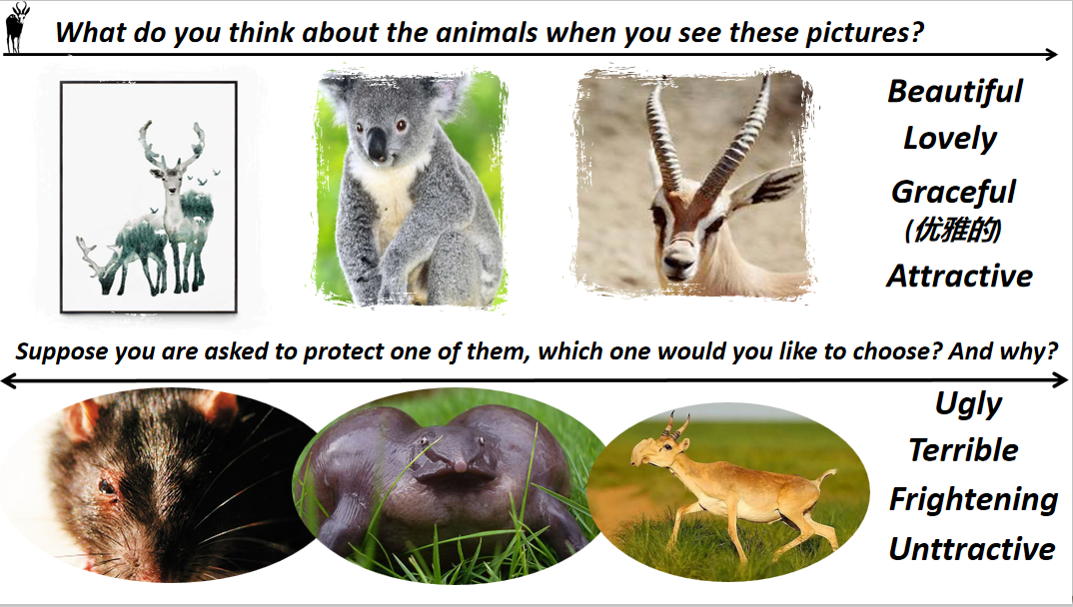

**【设计意图】**通过两组不一样的动物图片作为本堂课的导入，学生对两组图片分别给予描述，以此形成对比，来引出本堂课的话题，与此同时学生也借此机会了解了海报一的主题。

**【教学活动】**Activity Two: Know the situation

The alarming situation of wildlife

**【设计意图】**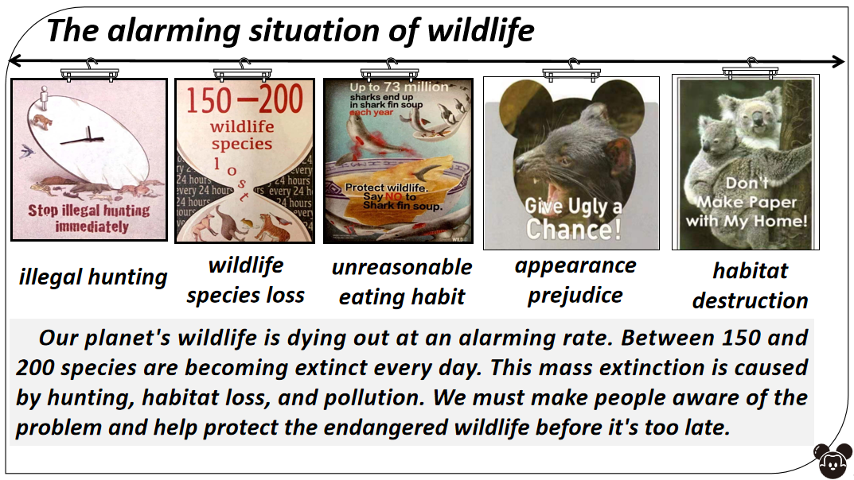紧扣对比这一线索，利用侧重内容不一样的海报，学生能够了解目前野生动物所面临的令人担忧的境况：如非法捕猎、环境污染、栖息地减少等，在这些人祸和天灾的影响之下，野生动物物种正在不断的减少。

**Step Two: Reading**

**【教学活动】**Activity Three: Appreciate the poster

Questions:

1. What does this poster use to stir up emotions?

2. Who do you think is the intended audience for each poster? Why do you think so?

3. What does the poster want people to do?

**【设计意图】**在分析野生动物境况的基础上，重点分析文本中的两张海报：通过导入环节学生对于两组动物图片的不同感受来分析第一张海报，学生可以通过自己的直观感受来明白海报所传达的意义：在保护野生动物的行动中，不能以貌取“物”，要一视同仁，要懂得物种多样性对于生态平衡的重要意义；第二张海报从标题和图片直接表达了人类不能只着眼于人类自身发展的需要而随意破坏野生动物的栖息地，要保护好野生动物赖以生存的自然环境，要保持人与自然的和谐共生。

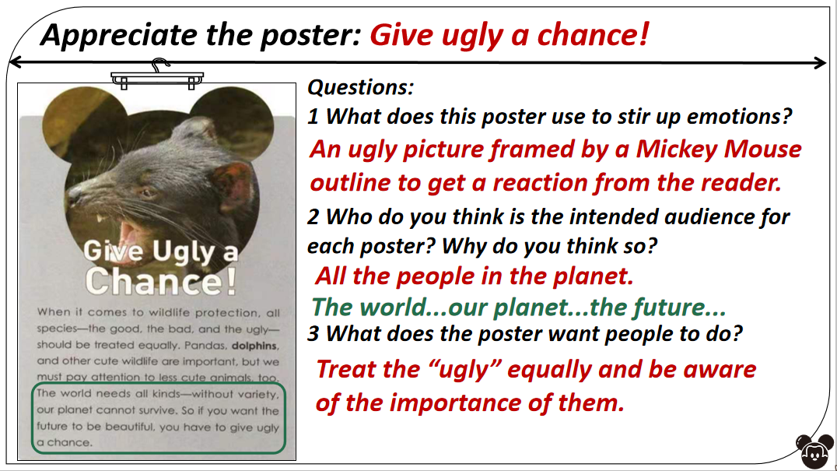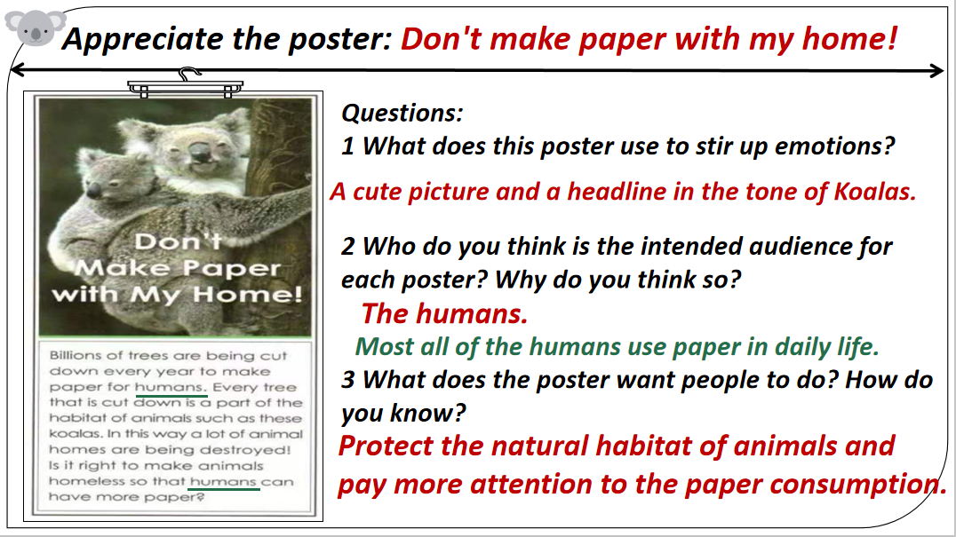

**【教学活动】**Activity Four: Analyse the language feature

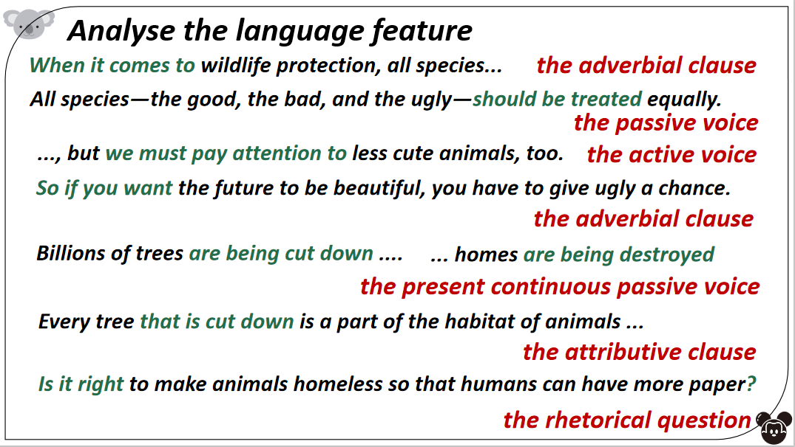**【设计意图】**在理解了海报文本的内容和主题之后，对海报的语言进行分析，学生通过分析归纳，了解海报措词用句的特征和时态语态运用的灵活性。

**Step Three: Writing**

**【教学活动】**Activity Five: Analyse the characteristics of these posters

**【教学活动】**Activity Six: The steps to organize your poster

**【设计意图】**通过阅读文本解读，学生已经了解了海报的措词用句，在此基础上，对于海报的写作特征和步骤进行进一步的梳理，学生可以掌握海报的设计流程和相关的要素，在自己设计海报时有更加明晰的框架。

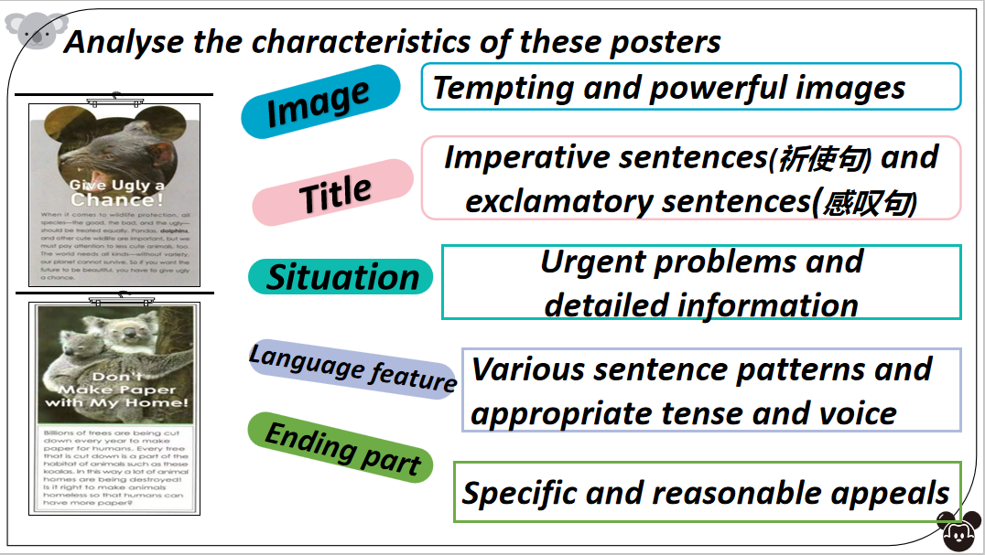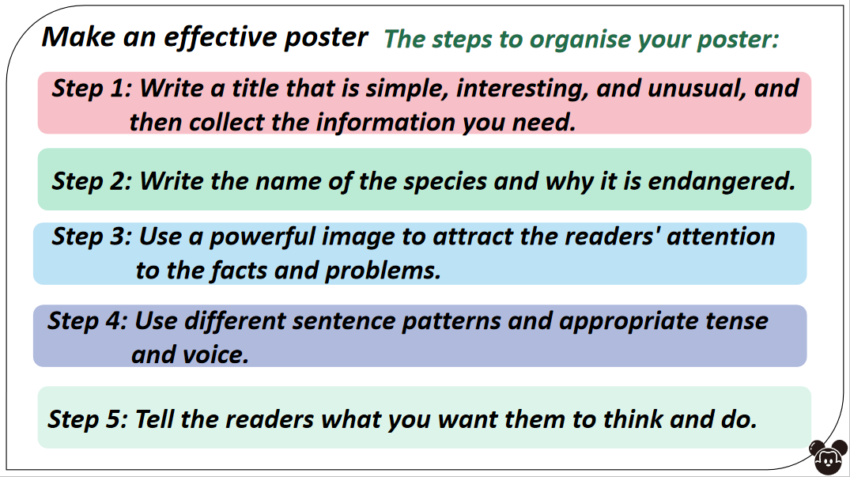

**【教学活动】**Activity Seven:make an effective poster

**【设计意图】**有了文本的阅读输入和海报框架的梳理，学生通过自己设计一张保护野生动物的海报，以此来巩固写作输出的能力，同时也进一步了解保护野生动物的重要性和迫切性。

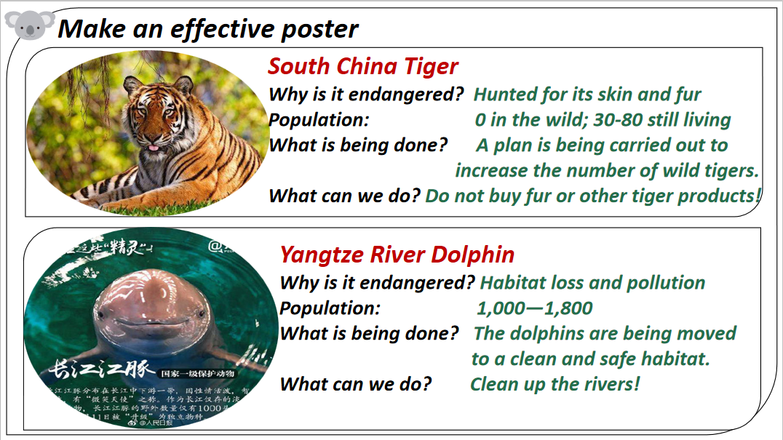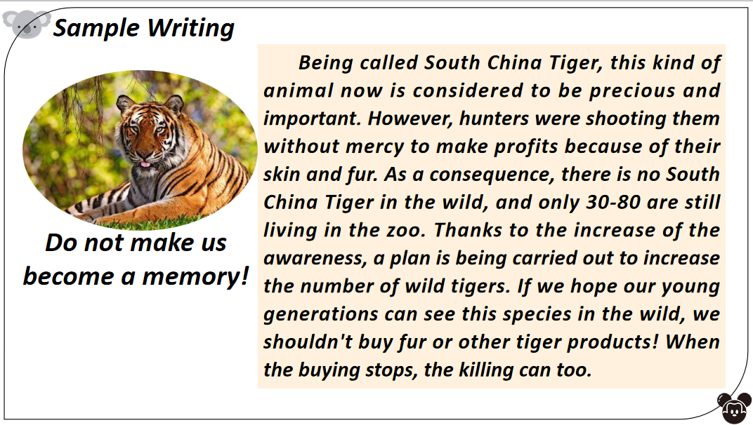

**【教学活动】**Activity Eight: Appreciate the video and understand the topic better



**【设计意图】**从范文的最后一句回归到本单元的主题：When the buying stops, the killing can too.通过更直观的视频观看，通过名人的宣传，学生能够更好地了解野生动物保护需要人人参与的意义所在。